EXAMEN SCHEIKUNDE VWO 1993, EERSTE TIJDVAK, opgaven

Nitronium 1993-I(I)
In geconcentreerd salpeterzuur zijn, behalve NO₃⁻ en H₃O⁺, ook nitronium-ionen (NO₂⁺) aanwezig.
In een nitronium-ion zijn de O atomen niet aan elkaar gebonden. De positieve lading in dit ion bevindt zich uitsluitend op N.
- 4p Geef de elektronenformule van het NO₂⁺ ion.
Men neemt aan dat de vorming van 1-nitrocyclohexeen uit cyclohexeen verloopt volgens het hieronder beschreven mechanisme.
De vorming van NO₂⁺, NO₃⁻ en H₃O⁺ in geconcentreerd salpeterzuur kan als volgt worden weergegeven:
3 HNO₃ → NO₂⁺ + 2 NO₃⁻ + H₃O⁺
Men kan zich voorstellen dat deze reactie in drie stappen verloopt.
Stap 1: Uit telkens twee moleculen salpeterzuur worden twee ionen gevormd; één van deze twee ionen is het geconjugeerde zuur van salpeterzuur.
Stap 2: Van het ontstane geconjugeerde zuur van salpeterzuur wordt een molecuul water afgesplitst.
Stap 3: Het ontstane molecuul water reageert verder met een molecuul salpeterzuur.
- 6p Geef voor elk van de drie genoemde stappen de reactievergelijking.
Geconcentreerd salpeterzuur kan reageren met organische verbindingen. Zo kan geconcentreerd salpeterzuur reageren met cyclohexeen (C₆H₁₀). Daarbij ontstaat onder andere 1-nitrocyclohexeen:
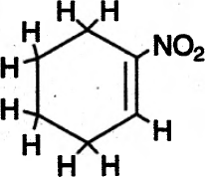
Men neemt aan dat de vorming van 1-nitrocyclohexeen uit cyclohexeen verloopt volgens het hieronder beschreven mechanisme
Stap 1: In een molecuul cyclohexeen hecht een NO₂⁺ ion zich aan één van de twee C atomen waar de dubbele binding tussen zit; de dubbele binding wordt een enkele binding en de positieve lading() komt op het andere C atoom te zitten (C):
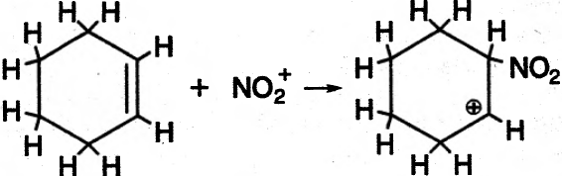
Stap 2: Van het ontstane positieve ion wordt H⁺ afgesplitst; deze afsplitsing vindt plaats aan een C atoom naast C, waardoor vervolgens een dubbele binding kan ontstaan:
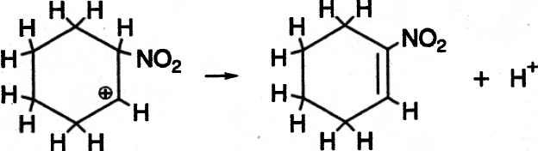
Als geconcentreerd salpeterzuur reageert met cyclohexeen, ontstaat behalve 1-nitrocyclohexeen nog een ander nitrocyclohexeen.
- 4p Leg aan de hand van het beschreven mechanisme uit welke structuurformule dat andere nitrocyclohexeen heeft. Geef die structuurformule op dezelfde manier weer als de eerder gegeven structuurformule van 1-nitrocyclohexeen.
Bij het reageren van geconcentreerd salpeterzuur met cyclohexeen ontstaat in het reactiemengsel ook een stof met de volgende structuurformule:
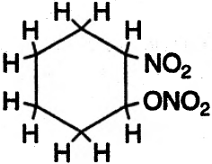
Men verklaart de vorming van deze stof als volgt: deeltjes die in het reactiemengsel aanwezig zijn, reageren met deeltjes die volgens het genoemde mechanisme tussentijds aanwezig zijn.
- 3p Welke deeltjes reageren dan volgens deze verklaring met elkaar onder vorming van die stof?

Fenolftaleïen 1993-I(II)
Fenolftaleïen heeft de volgende structuurformule:
Fenolftaleïen is een tweewaardig zuur, dat wil zeggen dat per molecuul twee H⁺ ionen kunnen worden afgestaan. Deze H⁺ ionen kunnen uitsluitend door de OH groepen in het molecuul worden afgesplitst. In het vervolg van deze opgave wordt ongeïoniseerd fenolftaleïen als H₂Fen weergegeven. Als een molecuul H₂Fen één H⁺ ion afstaat, wordt een gevormd negatief ion weergegeven als HFen⁻.
Een ion HFen⁻ bevat een asymmetrisch C atoom. Toch is een oplossing waarin uit H₂Fen-moleculen HFen⁻ ionen zijn ontstaan, niet optisch actief.
- 4p Leg uitgaande van de structuurformule van H₂Fen uit, hoe het komt dat zo'n oplossing niet optisch actief is.
Als een molecuul H₂Fen twee H⁺ ionen afstaat, ontstaat een ion Fen²⁻. Oplossingen waarin het fenolftaleïen alleen als H₂Fen en HFen⁻ voorkomt, zijn kleurloos; als echter ook (een redelijke hoeveelheid) Fen²⁻ aanwezig is, dan is de oplossing gekleurd. Hierop berust het gebruik van fenolftaleïen als indicator bij zuur-basetitraties.
De tweede ionisatiestap kan worden weergegeven door het volgende evenwicht:
HFen⁻ + H₂O ⇌ H₃O⁺ + Fen²⁻
Ter bepaling van de waarde van K_{z} van HFen⁻ bij 298 K heeft men een reeks bufferoplossingen gemaakt met pH waarden variërend van 7,0 tot 12,5. Deze bufferoplossingen hadden allemaal hetzelfde volume. Aan al deze oplossingen was evenveel van een oplossing van fenolftaleïen toegevoegd. In geen van de verkregen oplossingen was nog ongeïoniseerd H₂Fen aanwezig. Van elk van de aldus verkregen oplossingen heeft men bij 298 K de extinctie bepaald. Elke extinctiebepaling vond plaats bij dezelfde golflengte en met dezelfde cuvet. Men mag aannemen dat alleen Fen²⁻ licht van deze golflengte absorbeert. De gemeten extincties E werden in een diagram uitgezet tegen de pH van de oplossingen. Daarbij werd het volgende diagram verkregen:
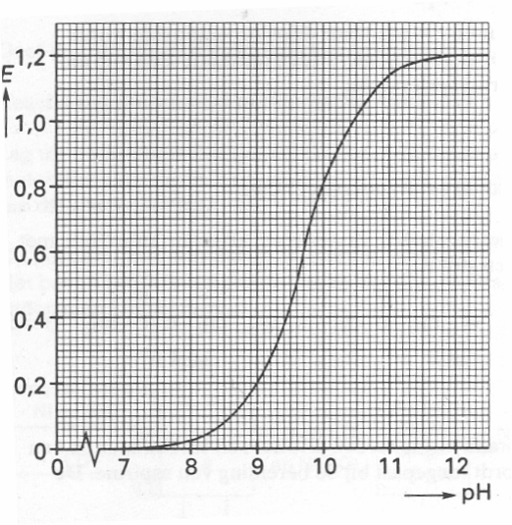
- 4p Leg uit hoe verklaard moet worden dat de extinctie eerst toeneemt en daarna (na pH = 12) gelijk blijft.
Uit het diagram is af te lezen bij welke pH 50% van het HFen⁻ is omgezet in Fen²⁻.
- 1p Geef die pH in één decimaal nauwkeurig.
- 4p Leid de waarde van K_{z} van HFen⁻ (bij 298 K) af.
Titreert men zoutzuur met natronloog, met fenolftaleïen als indicator, dan is het eindpunt van de titratie bereikt als de oplossing lichtroze is geworden. Na verloop van enige tijd wordt de oplossing weer kleurloos. Dit moet worden toegeschreven aan het feit dat CO₂ uit de lucht met de (geringe) overmaat OH⁻ reageert, zodat de pH van de oplossing beneden 8,2 (de ondergrens van het pH-omslagtraject van fenolftaleïen) komt. De vergelijking van deze reactie is:
CO₂ + OH⁻ → HCO₃⁻
Iemand meende het ontkleuren van de oplossing, na het bereiken van het eindpunt van de boven beschreven titratie, te kunnen tegengaan door de titratie-erlenmeyer dan af te sluiten met een stop.
Het volume van de ontstane oplossing was 30 mL. De pH van de roze gekleurde oplossing was 9,0. Het volume van de lucht in de afgesloten erlenmeyer was 90 cm³.
- 5p Laat met een berekening zien of die 90 cm³ lucht (298 K, p = p_{o}) voldoende CO₂ bevat om die oplossing te ontkleuren. Lucht bevat 0,035 volumeprocent CO₂.
Maak verder onder andere gebruik van een gegeven uit Binastabel 7.

Zuuranhydride 1993-I(III)
Zuuranhydriden zijn verbindingen waarvan de karakteristieke groep in de moleculen de volgende structuur heeft:
Zuuranhydriden kunnen bereid worden uit carbonzuren in aanwezigheid van difosforpentaoxide. Daarbij ontstaat uit twee moleculen carbonzuur door afsplitsing van een molecuul water een molecuul zuuranhydride:

Als aan een mengsel van methaanzuur en propaanzuur difosforpentaoxide wordt toegevoegd, treden reacties op waarbij drie zuur anhydriden ontstaan. Eén van die zuur anhydriden heeft de volgende structuurformule:
- 2p de structuurformules van de andere twee zuuranhydriden.
Zuuranhydriden kunnen reageren met alcoholen. Zo reageert azijnzuuranhydride met ethanol. Daarbij ontstaan azijnzuur en stof A.
(reactie 1)
- 4p Geef de naam van stof A.
Dit type reactie, waarbij uit een zuuranhydride en een alcohol een carbonzuur en een verbinding zoals stof A ontstaan, wordt toegepast bij de bereiding van aspirine. De structuurformule van aspirine is:
Bij de bereiding van aspirine reageert azijnzuuranhydride met een stof B.
- 4p Geef de structuurformule van stof B.
Als azijnzuuranhydride wordt toegevoegd aan een ethanol-watermengsel treedt behalve reactie 1 ook de volgende reactie op:
(reactie 2)
Met behulp van azijnzuuranhydride is het mogelijk om het ethanolgehalte van een ethanol-watermengsel te bepalen.
Aan een bepaalde hoeveelheid van zo'n mengsel heeft men 2,00 mmol azijnzuuranhydride toegevoegd; dit is een overmaat. Nadat al het ethanol en water hadden gereageerd, heeft men door toevoeging van extra water het overgebleven azijnzuuranhydride omgezet in azijnzuur. Tenslotte heeft men het ontstane azijnzuur in oplossing getitreerd met 0,0868 M natronloog. Hiervan was 27,1 mL nodig.
Door het aantal mmol ethanol in de onderzochte hoeveelheid ethanol-watermengsel x te stellen kan, mede met behulp van bovenstaande gegevens, berekend worden hoeveel mg ethanol in het mengsel zat.
- 6p Bereken het aantal mg ethanol in de onderzochte hoeveelheid ethanol-watermengsel.

Nikkelerts 1993-I(IV)
Uit nikkelerts kan op verschillende manieren nikkel bereid worden. Bij één van die bereidingswijzen ontstaat als tussenproduct een mengsel waarin Ni en NiO, naast verschillende andere vaste stoffen, aanwezig zijn. Dit mengsel kan reageren met koolstofmonoöxide; hierbij wordt zowel Ni als NiO omgezet in Ni(CO)₄ (nikkeltetracarbonyl):
Ni(s) + 4 CO(g) ⇌ Ni(CO)₄(g) (reactie 1)
NiO(s) + 5 CO(g) → CO₂(g) + Ni(CO)₄(g) (reactie 2)
Reactie 1 is een evenwichtsreactie.
- 3p Geef de evenwichtsvoorwaarde van reactie 1.
Reactie 1 is geen redoxreactie, reactie 2 wel.
- 4p Leg uit welke soort deeltjes (nikkelionen of zuurstofionen of koolstofmonoöxidemoleculen) in reactie 2 als oxidator optreedt. Verwerk in de uitleg de ladingsverandering van die soort deeltjes.
Uit Ni(CO)₄ kan zeer zuiver Ni worden bereid.
Het boven beschreven proces dat als continu proces wordt uitgevoerd, is weergegeven in onderstaand blokschema.
Men mag aannemen dat in reactor a geen andere reacties plaatsvinden dan de boven genoemde
reacties 1 en 2.
De omstandigheden in reactor a zijn zodanig dat alle Ni en NiO worden omgezet in Ni(CO)₄. Het evenwicht van reactie 1 is in dit geval dus aflopend naar rechts.
Het Ni(CO)₄, dat in reactor b wordt geleid, wordt daar volledig omgezet in Ni en CO; het evenwicht van reactie 1 is dan dus aflopend naar links.
De temperatuur in reactor b is nagenoeg gelijk aan die in reactor a. De druk die in reactor b wordt toegepast, verschilt echter aanzienlijk van de druk in reactor a.
- 4p Leg uit of de druk in reactor b hoger dan wel lager moet zijn dan de druk in reactor a. Verwerk in de uitleg de reden waarom het evenwicht van reactie 1 naar links afloopt.
Om de temperatuur in reactor a niet hoger te laten worden dan gewenst, is het noodzakelijk dat deze reactor gekoeld wordt. De mate waarin gekoeld moet worden is onder andere afhankelijk van de warmteverandering van reactie 2. Deze reactiewarmte kan men berekenen uit de warmteverandering van reactie 1 en de vormingswarmte van NiO. Daarnaast zijn nog enkele gegevens nodig uit tabel 57a van Binas.
Van reactie 1 bedraagt de warmteverandering voor de reactie naar rechts −2,11⋅10⁵ joule per mol Ni; de vormingswarmte van NiO bedraagt −2,44⋅10⁵ J mol⁻¹.
- 4p Bereken voor reactie 2 de warmteverandering in joule per mol NiO.
De hoeveelheid teruggeleid CO is niet voldoende om het hele proces continu te laten verlopen. Via (zie blokschema) moet daarom aanhoudend een extra hoeveelheid CO worden toegevoerd.
Om het proces continu te laten verlopen moet het aantal mol CO dat per minuut bij in reactor a moet wordt toegevoerd, gelijk zijn aan het aantal mol NiO dat per minuut (via het mengsel bij ) wordt toegevoerd.
- 4p Leg uit waarom het aantal mol CO dat per minuut bij wordt toegevoerd, gelijk moet zijn aan het aantal mol NiO dat per minuut wordt toegevoerd.
Per kg mengsel dat bij wordt toegevoerd, wordt 220 g CO bij ingeleid en wordt 210 g vast afval uit reactor a afgevoerd.
- 5p Bereken hoeveel g Ni(s) bij (zie blokschema) uit reactor b komt per kg mengsel dat bij wordt toegevoerd.

Ozonmeter 1993-I(V)
Bij het meten van ozonconcentraties in lucht wordt een bufferoplossing gebruikt met een pH die iets groter dan 7 is.
Voor het maken van die bufferoplossing kan gebruik worden gemaakt van K₃PO₄ en KH₂PO₄. Door deze twee stoffen aan water toe te voegen treedt een reactie tussen PO₄³⁻ en H₂PO₄⁻ op. De stoffen K₃PO₄ en KH₂PO₄ worden in een zodanige molverhouding toegevoegd dat een bufferoplossing met een pH iets groter dan 7 ontstaat. In deze bufferoplossing, waarin (vrijwel) geen PO₄³⁻ meer aanwezig is, geldt [H₂PO₄⁻] = [HPO₄²⁻].
- 2p Geef de vergelijking van de reactie tussen PO₄³⁻ en H₂PO₄⁻.
- 3p Leid af in welke molverhouding (K₃PO₄ : KH₂PO₄) deze stoffen moeten worden toegevoegd om de genoemde oplossing met [H₂PO₄⁻] = [HPO₄²⁻] te maken.
Voor gebruik bij het meten van ozonconcentraties wordt in de bufferoplossing met een
pH iets groter dan 7 eerst wat KBr opgelost.
Als in de aldus ontstane oplossing ozonhoudende lucht geleid wordt, reageert het ozon snel en volledig met Br⁻:
O₃ + H₂O + 2 Br⁻ → O₂ + 2 OH⁻ + Br₂ (reactie 1)
Het O₂ uit de ingeleide lucht reageert niet met het Br⁻.
Een leerling zegt hierover het volgende: ‘Wat gek dat O₂ uit de ingeleide lucht niet reageert, want uit tabel 48 van Binas blijkt dat V_{o} van O₂ + 4 H⁺ + 4 e⁻ → 2 H₂O vrijwel gelijk is aan
V_{o} van O₃ + H₂O + 2 e⁻ → O₂ + 2 OH⁻.’
- 3p Leg uit welke fout de leerling in deze redenering maakt.
De genoemde bufferoplossing met opgelost KBr wordt gebruikt in een zogenoemde ozonmeter. Een ozonmeter is als volgt schematisch weer te geven.
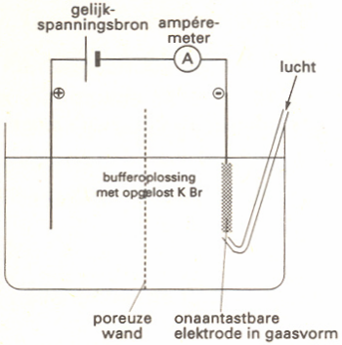
Het ozon uit de ingeleide lucht reageert volgens reactie 1 (O₃ + H₂O + 2 Br⁻ → O₂ + 2 OH⁻ + Br₂).
In de ozonmeter wordt het gevormde Br₂ vervolgens aan de negatieve elektrode snel en volledig omgezet in Br⁻:
Br₂ + 2 e⁻ → 2 Br⁻ (reactie 2)
Tegelijkertijd vindt aan de positieve elektrode een reactie plaats waarbij elektronen worden afgegeven; deze reactie speelt verder bij de metingen geen rol.
De spanning is zodanig ingesteld dat alleen een stroom loopt als Br₂ aan de negatieve, elektrode kan reageren. Als de hoeveelheid lucht die per seconde wordt ingevoerd constant wordt gehouden, dan is de gemeten stroomsterkte evenredig met de ozonconcentratie.
Lucht kan als verontreiniging, naast ozon, ook stikstofdioxide bevatten. Ook stikstofdioxide reageert in de ozonmeter snel en volledig met Br⁻:
2 NO₂ + 2 Br⁻ → 2 NO₂⁻ + Br₂ (reactie 3)
Om van verontreinigde lucht de stikstofdioxideconcentratie en de ozonconcentratie te bepalen worden drie metingen verricht met de beschreven ozonmeter. Bij elke meting wordt per seconde hetzelfde volume lucht doorgeleid.
Meting 1
Men meet de stroomsterkte als de lucht met ozon en stikstofdioxide door de ozonmeter wordt geleid. De gemeten stroomsterkte blijkt 7,6⋅10⁻⁷ A te zijn.
Meting 2
Men behandelt de lucht eerst zodanig dat de aanwezige ozon ontleedt volgens 2 O₃ → 3 O₂. Hierna leidt men de lucht, die dan geen ozon maar wel stikstofdioxide bevat, door de ozonmeter en meet de stroomsterkte. De stroomsterkte blijkt 2,0⋅10⁻⁷ A te zijn.
Om uit de meetresultaten het gehalte aan ozon en het gehalte aan stikstofdioxide in de verontreinigde lucht te kunnen berekenen wordt een ijkmeting uitgevoerd met lucht die geen stikstofdioxide bevat, maar wel een bekend gehalte aan ozon.
Meting 3 (ijkmeting)
Men meet de stroomsterkte als lucht die 2,0⋅10⁻¹³ mol ozon per cm³ bevat, door de ozonmeter wordt geleid. De gemeten stroomsterkte blijkt 9,6⋅10⁻⁸ A te zijn.
- 3p Bereken het aantal mol ozon per cm³ van de lucht die bij meting 1 door de ozonmeter wordt geleid.
- 4p Bereken het aantal mol stikstofdioxide per cm³ van de onderzochte lucht.

